小学数学课堂生成性学习资源呈现案例

册数/单元 | 教学内容 | 数学活动开展 | 生成性学习资源 | 学生思维形态 | 交流活动
四年级上册  第二单元两、三位数除以两位数 | 被除数和除数末尾都有0的除法 | 活动1：  例题：900÷50  活动要求：  - 想一想，结合商不变的规律想想可以怎样计算。  - 算一算，试着列竖式算一算。  - 说一说，和你的同桌交流你的想法。 | 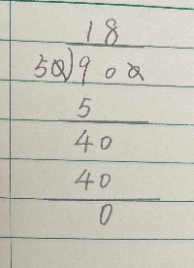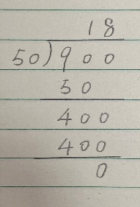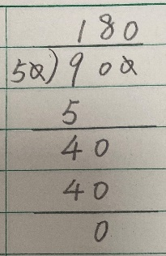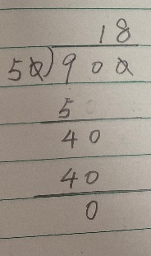 | 思维层次1：  受惯性思维，用之前学习的两位数除以整十数进行竖式计算  思维层次2：  没有真正理解商不变的规律，依然在商的末尾添0.  思维层次3：  一知半解，去0后，知道从哪一位算起，但不知道应该商在哪一位上。  思维层次4  超前学习，知其然不知其所以然，不知道为什么可以这样计算 | 回忆商不变的规律  引导：观察被除数和除数，能想到怎样计算可以简便一些？根据什么？  并联呈现资源，你更同意谁的做法？说说你的理由。  通过小组讨论，全班交流明晰算理，简化计算。
 |  | 活动2：  出示900÷40  - 想一想：可以怎样简便计算  - 算一算，列竖式算一算  - 说一说，和同桌说一说是怎样计算的 | 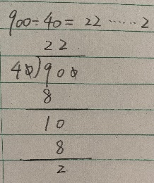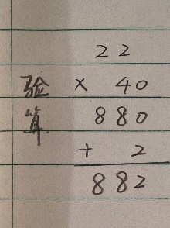  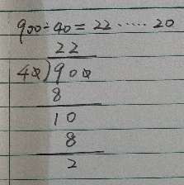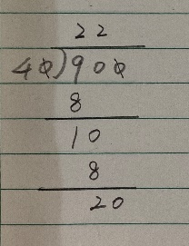 | 通过例题学生已有一定的认知基础，但此题出现了余数的情况，学生通过验算发现问题，  - 余数是2还是20  - 余下20的原因。  - 明白余下20，但在竖式的余数后添0 | 引导：1.这道题的余数是多少？  2.为什么余数是20不是2？  明确：原被除数十位上余下2，是2个十，是20.
 |  | 活动3：练习提升  被除数 20 200 400 4000  除数 3 30 60 600  商  余数  算一算，比一比，你有什么发现？ | 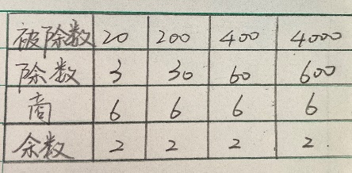 | 学生根据商不变的规律，再由于惯性思维，认为商不变，余数也不变，直接填写答案。没有真正理解算理。 | 被除数和除数同时乘或除以相同的数（0除外），商不变，余数呢？怎样变化？

